Instrukcja przystąpienia do KLUBU SZACHOWEGO DLA DZIECI I MŁODZIEŻY z GMINY ŁUBIANKA na platformie lichess.org
W przeglądarce internetowej wpisujemy adres:
https://lichess.org/team/klub-szachowy-dla-dzieci-i-modziezy-z-gminy-ubianka
Następnie w polu wiadomość w miejsce, gdzie wpisane jest: Hello, I would like to join the team! wpisujemy swoje imię, nazwisko, klasę i nazwę szkoły
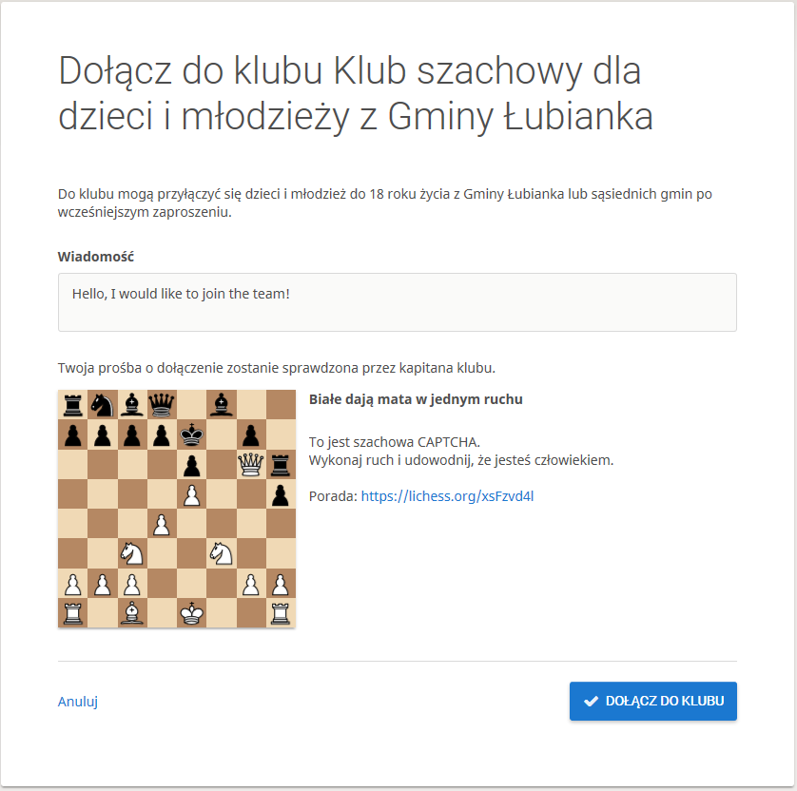
Następnie należy rozwiązać proste zadanie – mat w jednym. Jeśli sprawia Ci trudność, podpowiedź jest dostępna po klinięciu na link znajdujący się po prawej stronie obok słowa Porada.
Po poprawnym rozwiązaniu należy kliknąć DOŁĄCZ DO KLUBU.
Jeśli zgłoszenie będzie prawidłowo, po sprawdzeniu przez kapitana drużyny zostanie zaakceptowane.
Link do turnieju zostanie podany na fb Koła szachowego w Łubiance i wiadomości prywatnej na lichess.

